Aplicació de tècniques de ciència de dades per ajudar a la presa de decisions en màrqueting digital

Treball de final de grau
David Vilajosana Garriga
Índex
1. Resums
1.1. Resum en català
1.2. Resumen en castellano
1.3. Abstract in English
2. Introducció i Antecedents
2.1. Context i motivació
2.2. Estat de l'art
2.2.1. Comerç electrònic i màrqueting digital
2.2.2. Cross-Selling i Product Bundling
2.2.3. Segmentació de clients en màrqueting
2.2.4. Algorismes d’anàlisi de patrons de compra
2.2.5. Intel·ligència artificial aplicada a la segmentació
2.3. Objectius del treball
2.4. Metodologia i enfocament
3. Desenvolupament del Treball
3.1. Disseny i planificació de l’estudi
3.1.1. Definició i preparació del conjunt de dades
3.1.2. Selecció d’eines i tecnologies
3.1.3. Estratègia d’extracció de patrons i mètriques
3.2. Identificació de Relacions entre Productes
3.2.1. Anàlisi de compres conjuntes
3.2.2. Regles d’associació (Apriori, FP-Growth)
3.2.3. Clustering de productes
3.3. Agrupació de Clients segons Patrons de Compra
3.3.1. Tècniques de clustering aplicades
3.3.2. Característiques rellevants i transformacions
3.3.3. Validació dels grups resultants
3.4. Coclustering de Productes i Clients
3.4.1. Motivació i fonaments del coclustering
3.4.2. Implementació sobre la matriu de compres
3.4.3. Interpretació de grups bidimensionals
3.4.4. Aplicació d’IA per descriure grups per a màrqueting
4. Concordança de Resultats i Objectius
4.1. Avaluació global dels resultats
4.2. Impacte pràctic i relació amb els objectius inicials
5. Conclusions
5.1. Limitacions de l’estudi
5.2. Línies de treball futures
6. Bibliografia
7. Annexos

- Resums
  - Resum en català
Aquest treball de fi de grau es centra en l’anàlisi dels patrons de compra dins del món del comerç electrònic, utilitzant tècniques de ciència de dades. L’objectiu principal és facilitar la presa de decisions estratègiques en màrqueting, com ara oferir recomanacions personalitzades, implementar accions de cross-selling o segmentar clients.
S’han utilitzat dades reals d’un entorn comercial, realitzant tasques de neteja, transformació i codificació per analitzar variables com les quantitats venudes, el nombre de clients que compren i l’estacionalitat. A partir d’aquestes dades, s’han aplicat tant regles d’associació com tècniques de clustering per identificar agrupacions de productes i clients, però els resultats obtinguts no han permès extreure patrons significatius o accionables en la majoria dels casos.
Davant d’aquesta limitació, s’ha explorat un enfocament alternatiu basat en coclustering, que permet analitzar simultàniament la relació entre productes i clients. Aquest mètode ha proporcionat agrupacions bidimensionals més interpretables i útils per al màrqueting, especialment quan s’ha complementat amb eines d’intel·ligència artificial per descriure automàticament les característiques dels grups detectats.
Els resultats indiquen que el coclustering, en aquest context, és una eina més eficaç que el clustering per entendre el comportament de compra i descobrir noves estratègies comercials basades en dades. Finalment, es presenten les limitacions del treball i es proposen línies futures com la integració en entorns en temps real i l’anàlisi de conjunts de dades més amplis
  - Resumen en castellà
Este trabajo de fin de grado tiene como objetivo el análisis de patrones de compra en un entorno de comercio electrónico mediante técnicas de ciencia de datos, con la finalidad de facilitar decisiones estratégicas en marketing, como recomendaciones personalizadas, acciones de cross-selling o segmentación de clientes.
Se ha trabajado con datos reales de un entorno comercial, llevando a cabo tareas de limpieza, transformación y codificación para analizar variables como la descripción de los productos, cantidades vendidas, número de clientes y estacionalidad. A partir de estos datos, se han aplicado técnicas de clustering para identificar agrupaciones de productos y clientes, pero los resultados obtenidos no permitieron extraer patrones significativos o accionables en la mayoría de los casos.
Ante esta limitación, se exploró un enfoque alternativo basado en coclustering, que permite analizar simultáneamente la relación entre productos y clientes. Este método proporcionó agrupaciones bidimensionales más interpretables y útiles para el marketing, especialmente al complementarse con técnicas de inteligencia artificial que ayudaron a describir automáticamente las características de los grupos detectados.
Los resultados muestran que el coclustering, en este contexto, es una herramienta más eficaz que el clustering tradicional para comprender el comportamiento de compra y construir estrategias comerciales basadas en datos. Finalmente, se exponen las limitaciones del estudio y se proponen líneas futuras como la integración en entornos en tiempo real y el análisis de conjuntos de datos más amplios.
  - Abstract in English
This final degree project aims to analyze purchasing patterns in an e-commerce environment using data science techniques, with the ultimate goal of supporting strategic marketing decisions such as personalized recommendations, cross-selling actions, and customer segmentation.
Real-world commercial data was used, and extensive preprocessing was carried out, including data cleaning, transformation, and encoding, to analyze variables such as product descriptions, quantities sold, number of customers, and seasonality. Based on this dataset, clustering techniques were applied to identify product and customer groupings. However, in most cases, the results did not yield meaningful or actionable patterns.
Faced with this limitation, the project explored an alternative approach based on coclustering, which enables simultaneous analysis of the relationships between products and customers. This bidimensional analysis produced more interpretable and marketing-relevant groupings, especially when enhanced by artificial intelligence techniques used to automatically describe the characteristics of each group.
The results demonstrate that, in this context, coclustering is a more effective tool than traditional clustering for understanding purchasing behavior and designing data-driven commercial strategies. Finally, the study outlines its limitations and proposes future work directions such as integration into real-time environments and scaling to larger datasets.

- Introducció i Antecedents
  - Context i motivació
En els últims anys, el comerç electrònic ha viscut un creixement espectacular, impulsat per factors com la digitalització, l'accés a internet d'alta velocitat i la popularitat de les plataformes de venda en línia. Segons diversos informes globals, el volum de negoci del comerç electrònic ha passat de ser una petita part del mercat a convertir-se en un element essencial de l'economia mundial. Aquest creixement s'ha accelerat especialment a causa de la pandèmia de la COVID-19, que va provocar un canvi radical en els hàbits de consum, fent que molts compradors tradicionals es passessin a les plataformes digitals.
Davant d'aquest panorama tan competitiu, les empreses busquen maneres d'optimitzar els seus ingressos, fidelitzar els clients i incrementar la cistella mitjana de compra. Aquestes estratègies no només ajuden a millorar les vendes, sinó que també fan que els clients se sentin més satisfets gràcies a una experiència de compra personalitzada.Tot i això, per aplicar-les de manera efectiva, és bàsic entendre bé els hàbits de compra dels clients. Aquí és on l'anàlisi de dades i les tècniques d'intel·ligència artificial (IA) esdevenen clau per descobrir patrons ocults i millorar la presa de decisions comercials. Algunes de les estratègies més efectives inclouen el cross-selling i el product bundling.
- Cross-selling consisteix a suggerir productes complementaris a aquells que el client ja té la intenció de comprar. Per exemple, suggerir una funda o uns auriculars quan un client està comprant un mòbil.
- Product bundling implica oferir diversos productes com a part d'un paquet amb descompte o com una oferta conjunta. Això incentiva els clients a comprar més productes del que inicialment havien previst.
Per aconseguir els màxims avantatges davant la competència, les empreses no poden limitar-se a aplicar estratègies de màrqueting generals si volen destacar i fidelitzar els seus clients. Aquí, és quan apareix la necessitat de dissenyar estratègies més personalitzades i efectives per a cada client. Com que no és viable crear una estratègia per a cada client individualment, la millor solució és optar per la segmentació de clients. Aquesta tècnica consisteix a dividir els compradors en grups més petits que comparteixin característiques similars. Per exemple, una empresa pot enviar promocions específiques a un segment de clients que habitualment compren certs productes, o bé oferir descomptes en productes complementaris per augmentar la cistella mitjana. A més, la segmentació facilita la creació de campanyes de retenció i fidelització mitjançant recomanacions personalitzades basades en l'historial de compres de cada client.
Tot i que la separació en grups tradicional basada en demografia o preferències explícites pot oferir resultats acceptables, moltes de les connexions entre productes o patrons de comportament no són tan evidents a simple vista. Aquí és on els algorismes de clustering i les regles d’associació es converteixen en eines clau.
Els algorismes de clustering permeten agrupar clients en segments amb comportaments similars de manera no supervisada, identificant dades ocultes a simple vista que poden correspondre a grups que prenen certes decisions diferents a la resta. Per exemple, a partir de les compres realitzades, es poden distingir grups de clients que compren amb una freqüència determinada, que prefereixen certs tipus de productes o que responen millor a promocions específiques. Aquest coneixement és essencial per dissenyar campanyes de màrqueting personalitzades, ajustades a les característiques de cada segment.
D'altra banda, les regles d'associació ens ajuden a descobrir connexions freqüents entre productes, revelant patrons de compra conjunta que podrien passar desapercebuts si només analitzem les vendes de manera aïllada. Un exemple clàssic és quan els clients que compren un ordinador portàtil sovint també compren accessoris com una funda o un ratolí. Encara que aquesta combinació pugui semblar evident, el valor d'aquestes tècniques és la seva capacitat per identificar connexions poc evidents, especialment en categories de productes més complexes o amb comportaments de compra menys previsibles.
En resum, en un moment en què la competència en el comerç electrònic està més viva que mai, les empreses que es dediquen a fer un anàlisi de les dades i a aplicar tècniques com el clustering i les regles d’associació tenen un clar avantatge competitiu en comparació a les altres. Aquestes eines de treball no només ajuden a identificar patrons de comportament més precisos, sinó que també faciliten la presa de les decisions que busquen millorar l’experiència de compra, incrementar la rendibilitat i establir millors relacions amb els clients.

  - Estat de l'art
    - Comerç electrònic i màrqueting digital
Evolució del comerç electrònic: xifres globals i tendències actuals:
El comerç electrònic ha viscut un creixement impressionant en els últims anys. Hi ha informes que indiquen que les vendes minoristes globals en línia van arribar als 5,8 bilions de dòlars el 2023, amb una previsió de creixement del 39% en els anys vinents. Aquest increment mostra com els consumidors confien cada cop més en les compres en línia i com el mercat digital continua expandint-se.
Canvis en els hàbits dels consumidors en línia:
Els hàbits de compra dels consumidors han experimentat canvis significatius en els darrers anys. Cada vegada, la gent busca experiències de compra més personalitzades i s’informa digitalment abans de fer les seves compres. A més, l'ús de mòbils i plataformes per comprar ha crescut de manera notable, cosa que obliga a les empreses a ajustar les seves estratègies per connectar amb els clients de manera més efectiva i actualitzada.
    - Cross-Selling i Product Bundling
En el món del comerç electrònic, les estratègies de cross-selling i product bundling han demostrat ser molt efectives per augmentar tant les vendes com la satisfacció del client. L'objectiu principal d'aquestes pràctiques és incrementar el valor mitjà de la cistella de compra, oferint productes complementaris o combinacions atractives.
El cross-selling com hem explicat abans, implica recomanar productes que poden complementar el que el client ja vol comprar. Aquest sistema ha demostrat ser tan efectiu que, segons diversos estudis, pot arribar a generar fins a un 35% dels ingressos totals de la plataforma. D’altra banda, el product bundling es basa en oferir varis productes agrupats en un únic paquet, sovint amb un preu més baix comparat al que costarien per separat. Un exemple habitual és el de les plataformes de videojocs com Steam, que sovint ofereixen col·leccions de jocs similars o del mateix desenvolupador a un preu reduit.
Aquestes estratègies no són només per a les grans empreses: fins i tot els petits e-commerce poden aplicar regles senzilles basades en l’historial de compres per oferir recomanacions bàsiques o paquets de productes. Tot i això, per fer-ho de manera efectiva, és important entendre quins productes es compren junts amb més freqüència i quins són els patrons de comportament dels clients. Això justifica l’ús de tècniques com l’anàlisi de compres conjuntes, les regles d’associació o el clustering, que es veuran més endavant en aquest treball.
    - Segmentació de clients en màrqueting
La segmentació de clients és una de les estratègies més utilitzades en màrqueting per poder oferir els productes més rellevants a cada perfil de consumidor. En comptes de tractar tots els clients per igual, la segmentació busca agrupar-los segons característiques comunes que permetin adaptar millor les accions comercials.
Tradicionalment, aquestes segmentacions s'han fet a partir de criteris demogràfics (edat, gènere, ubicació), socioeconòmics (nivell d’ingressos, ocupació) o comportamentals (freqüència de compra, fidelitat a la marca). Tot i que aquestes classificacions ja són útils, en el context digital actual és possible anar molt més enllà gràcies a la gran quantitat de dades disponibles sobre l’activitat dels clients.
Per exemple, una botiga online pot detectar si un usuari compra sovint durant les rebaixes, si prefereix algunes categories de producte, o si és sensible als descomptes. Amb aquesta informació, es poden construir segments basats en el comportament real de compra, que sovint és més informatiu que qualsevol altra variable.
Un cas conegut és el del model RFM (Recency, Frequency, Monetary value), que segmenta clients segons quan van comprar per última vegada, amb quina freqüència ho fan i quants diners gasten. Aquest tipus de segmentació permet prioritzar accions com la reactivació de clients inactius o la fidelització dels millors clients.
Avui en dia, les tècniques de segmentació s’estan sofisticant encara més amb l’ús de l’aprenentatge automàtic, que permet trobar patrons ocults en grans conjunts de dades i crear segments dinàmics, ajustats a temps real. Plataformes com Spotify, Zalando o Netflix utilitzen models que analitzen centenars de variables per adaptar la seva oferta a cada usuari.

    - Algorismes d’anàlisi de patrons de compra
Quan parlem de detectar patrons de compra dins d’un conjunt de dades comercials, ens referim a identificar comportaments que es repeteixen entre diferents clients o situacions. Aquests patrons poden ser molt útils, tant per fer recomanacions de productes com per ajustar ofertes o millorar la disposició d’articles a la web. Per descobrir-los, s’utilitzen diversos algorismes que pertanyen al món de la mineria de dades i l’aprenentatge automàtic. Un dels més coneguts és l’algorisme Apriori, que busca conjunts d’ítems que sovint apareixen junts en una mateixa transacció. Aquest algorisme és la base per a la generació de regles d’associació, com ara: “si un client compra un raspall de dents, també sol comprar pasta de dents”. Cada regla es valora mitjançant mètriques com el suport (freqüència d’aparició), la confiança (probabilitat condicional) i el lift (grau de dependència entre els productes implicats).
A banda de les regles d’associació, també s’utilitzen tècniques de clustering, que tenen com a objectiu agrupar productes o clients amb comportaments similars. Algorismes com K-Means, DBSCAN o clustering jeràrquic són habituals per aquest tipus d’anàlisi. Per exemple, podem agrupar clients segons la seva despesa, les categories preferides o la freqüència de compra, i així obtenir segments amb un comportament homogeni.
En alguns casos, també es fa servir reducció de dimensionalitat (com PCA - Principal Component Analysis) per simplificar les dades i fer que els clústers siguin més interpretables. Aquest pas és especialment útil quan es treballa amb moltes variables, com en el cas de compres agrupades per categoria de producte.
Finalment, una tècnica més recent que s’ha utilitzat en aquest projecte és el coclustering, que permet agrupar simultàniament dues dimensions (per exemple, productes i clients) per descobrir patrons creuats. Aquesta tècnica resulta molt potent en entorns on la relació entre files i columnes (com una matriu de compres) pot donar lloc a coneixement nou i difícilment observable amb mètodes unidimensionals.
La tria d’un algorisme o un altre depèn del tipus de dades disponibles, la seva estructura, el volum i els objectius concrets de l’anàlisi. Al llarg d’aquest treball es posen a prova diverses d’aquestes tècniques per determinar quines ofereixen resultats més útils des d’un punt de vista pràctic.
    - Intel·ligència artificial aplicada a la segmentació
Una de les grans contribucions de la intel·ligència artificial al màrqueting digital és la seva capacitat per adaptar les estratègies de segmentació en un entorn dinàmic i molt competitiu. L’aprenentatge automàtic, ens permet crear models que aprenen dels comportaments dels usuaris i s'ajusten automàticament a mesura que obtenim noves dades. Aquest aprenentatge pot ser supervisat o no supervisat, i cada enfocament té un rol diferent dins les estratègies de segmentació.
Els algorismes supervisats s'apliquen quan tenim dades etiquetades, és a dir, quan ja sabem a quina "classe" o grup pertany cada usuari. Aquests models s'entrenen per predir com reaccionaran aquests grups davant d’un nou cas. Per exemple, per identificar si un client és probable que abandoni una subscripció o si respondrà positivament a una promoció específica. Algunes tècniques comunes en aquest context inclouen la regressió logística, els arbres de decisió, les xarxes neuronals artificials i models d'ensembles com Random Forest i Gradient Boosting.
D'altra banda, els algorismes no supervisats s'utilitzen quan no tenim categories prèvies, i l'objectiu és descobrir estructures ocultes dins les dades. Aquí és on entra en joc el clustering, que és molt útil per agrupar clients segons comportaments similars sense necessitat d'etiquetes predefinides.
Avui en dia, grans empreses com Amazon o Netflix utilitzen aquests models per oferir una experiència personalitzada. Per exemple, Amazon fa servir predictors per anticipar quins productes podria necessitar un client, segons el seu comportament anterior que ja ha estat analitzat.
A més, l’evolució cap a sistemes de segmentació dinàmica permet actualitzar els perfils dels clients en temps real, ajustant les recomanacions, campanyes i comunicacions al moment. Això és un gran avanç respecte a la segmentació tradicional, ja que permet accions comercials més precises, rellevants i oportunes. D’aquesta manera, la IA no només millora l’eficiència del màrqueting, sinó que també ajuda a oferir una millor experiència a l’usuari, que rep contingut i ofertes més alineades amb els seus interessos i necessitats actuals.

  - Objectius del treball
L'objectiu principal d'aquest treball no és només explorar tècniques d'anàlisi de dades, sinó també obtenir resultats que siguin realment útils per a l'equip de màrqueting d'una empresa de comerç electrònic. Això els permetrà entendre millor el comportament dels clients i prendre decisions més informades. Utilitzant un conjunt de dades reals de compres en línia, es provaran diverses estratègies i mètodes, no només per descobrir "la millor solució tècnica", sinó per identificar quines aporten coneixements que siguin realment útils per a un perfil no tècnic, com el d'un responsable de màrqueting.
Amb aquest enfocament tan pràctic, els objectius específics del treball són:
1. Detectar relacions entre productes per generar recomanacions.
- Aplicar regles d’associació per analitzar la cistella de la compra i descobrir compres habituals conjuntes.
- Fer servir clustering de productes i categories per suggerir estratègies de cross-selling i product bundling que tinguin sentit comercialment.
2. Segmentar clients segons el seu comportament de compra.
- Agregar i transformar dades transaccionals per construir perfils de client basats en la despesa, el descompte mitjà per cada compra, els mesos vinculats a la botiga, i els diferents ítems comprats.
- Utilitzar algorismes de clustering no supervisat per descobrir patrons dins la base de clients.
- Identificar segments clars que es puguin traduir en campanyes dirigides o accions comercials personalitzades, que siguin fàcilment explicables a l'equip de màrqueting.
3. Aplicar coclustering per descobrir patrons creuats i generar perfils comercials que siguin fàcilment interpretables.
- Utilitzar tècniques de coclustering sobre la matriu de compres ens permet identificar, alhora, grups de clients i productes que comparteixen comportaments similars.
- Analitzar visualment els coclústers obtinguts, ja que poden ser molt útils per a campanyes o accions de màrqueting segmentades.
- Construir descripcions qualitatives dels grups a partir dels productes més representatius de cada coclúster, i aprofitar eines com assistents d’IA per crear perfils comercials clars i accionables.

  - Metodologia i enfocament
Aquest projecte s’ha dissenyat com un anàlisis pràctic i exploratòri, amb l’objectiu principal de comprendre millor el comportament dels clients i les interaccions entre productes en un entorn de comerç electrònic. La idea és generar coneixements útils per a l’equip de màrqueting. A diferència d’altres enfocaments més estrictes i meditats, aquí hem optat per una metodologia flexible i adaptativa, que ha anat evolucionant a mesura que hem analitzat les dades. No hem buscat “el millor model” des d’un punt de vista tècnic, sinó que hem explorat diverses tècniques amb un enfocament pràctic per veure quines aportaven informació realment útil en la presa de decisions. Encara que les dades provenen d’una base de dades de Kaggle i són reals sobre una empresa que no sabem exactament quina és, aquest treball s’ha creat per ser transferible a qualsevol empresa amb un e-commerce actiu, i és especialment útil per a perfils no tècnics que necessiten interpretar ràpidament patrons i oportunitats comercials.

Enfocament seguit
La metodologia ha seguit les següents etapes:
- Exploració i preparació de les dades
  - Neteja de valors nuls i duplicats
  - Codificació de variables categòriques i transformació de dates
  - Detecció i gestió d’outliers
  - Agregació i creació de variables derivades per productes i clients
- Anàlisi de productes i compres conjuntes
  - Estudi de compres per transacció i per client
  - Aplicació de tècniques de market basket analysis (Apriori) per detectar patrons d’associació
  - Limitacions detectades en conjunts amb cistelles petites o amb molts productes diferents
- Clustering de productes i categories
  - Construcció de matrius de coocurrència i mesures de temporalitat
  - Agrupació de categories per similitud de comportament
  - Clustering amb K-Means, Spectral i DBSCAN
- Segmentació de clients
  - Agregació de variables per perfil de compra (despesa, varietat d’ítems, preferències)
  - Aplicació de tècniques de clustering per descobrir grups útils per a màrqueting
- Coclustering de productes i clients
  - Creació de la matriu de compres client-producte
  - Aplicació de coclustering per detectar patrons bidimensionals
- Interpretació dels resultats amb eines de suport intel·ligent:
  - Anàlisi dels productes destacats de cada coclúster per construir perfils comercials diferenciats.
  - Suport intel·ligent per sintetitzar perfils comercials a partir de llistes de productes i fer més entenedors els resultats per a l’equip de màrqueting.
Aquesta estructura no ha estat totalment lineal. Sovint ha calgut tornar enrere per ajustar decisions, reavaluar variables o canviar de tècnica segons els resultats obtinguts. Això ha fet que el projecte tingués un caràcter molt aplicat, realista i proper a l’experiència d’un analista en un entorn empresarial real.

- Desenvolupament del Treball
  - Disseny i planificació de l’estudi
Aquest projecte parteix de l’anàlisi d’un conjunt de dades reals de compres en línia, amb l’objectiu d’estudiar el comportament de compra de clients i les relacions entre productes en un entorn de comerç electrònic. El disseny de l’estudi s’ha estructurat de manera progressiva, començant per la preparació de les dades i avançant cap a l’aplicació de tècniques de clustering, coclustering i models explicables, sempre amb una visió pràctica i orientada a l’aplicabilitat dels resultats.
    - Definició i preparació del conjunt de dades
El dataset utilitzat recull prop de 53.000 registres de compres, realitzades per 1.468 clients únics sobre un catàleg de 404 productes diferents, al llarg d’un període de dotze mesos. Cada fila representa una compra individual, amb informació detallada sobre el client, el producte, la transacció i aspectes econòmics com el preu, descomptes o impostos.
Les principals variables disponibles són:
- CustomerID, Transaction_ID: identificadors únics
- Product_Description, Product_Category: informació sobre els productes
- Quantity, Avg_Price, Discount_pct, Coupon_Code: detalls comercials
- Offline_Spend, Online_Spend: despesa històrica del client
- Transaction_Date, Month: informació temporal
A partir d’aquest conjunt inicial, es va dur a terme una neteja i transformació exhaustiva, tenint en compte:
- Tractament de valors nuls: es van eliminar les files amb menys del 50% de valors vàlids i es van imputar valors raonables a camps com el codi de cupó o el descompte.
- Conversió de dates: per permetre càlculs temporals i agregacions.
- Conversió de tipus: les variables categòriques es van convertir al format category per optimitzar el tractament posterior.
- Eliminació de duplicats: per garantir consistència.
- Anàlisi d’outliers: mitjançant boxplots i rangs interquartílics, tot mantenint aquells valors extrems que no es consideraven erronis.
- Codificació de variables: s’utilitzà label encoding per variables binàries i one-hot encoding per variables amb múltiples categories no ordinals, com Product_Category o Location.
També es van construir variables noves per enriquir l’anàlisi:
- Num_Clients: nombre de clients diferents que han comprat cada producte.
- Seasonality_Index: per capturar la temporalitat de compra.
Aquests processos van permetre generar datasets derivats amb estructura adequada per a diferents tipus d’anàlisi:
- Dataset de característiques per producte individual.
- Dataset agregat per client, amb variables de comportament de compra.
Aquesta fase ha estat clau per garantir que el conjunt de dades fos sòlid, coherent i preparat per a una anàlisi profunda i rigorosa, evitant errors comuns i facilitant la posterior aplicació d’algorismes.

    - Selecció d’eines i tecnologies
Per al desenvolupament tècnic del projecte s’ha utilitzat l’ecosistema Python, amb una selecció de llibreries reconegudes en l’àmbit de la ciència de dades:
Per al desenvolupament tècnic del projecte s’ha utilitzat l’ecosistema Python, amb una selecció de llibreries reconegudes en l’àmbit de la ciència de dades. Totes elles han estat escollides per la seva robustesa, versatilitat i compatibilitat amb entorns acadèmics i professionals.
- Preprocessament i manipulació: pandas, numpy, sklearn.preprocessing
Utilitzades per transformar i estructurar les dades, crear matrius d’anàlisi i preparar els conjunts per aplicar-hi tècniques de clustering i mineria de patrons.
- Visualització: matplotlib, seaborn
Emprades per representar gràficament els resultats de clustering, coclustering i les relacions entre variables d’interès.
- Market basket analysis: mlxtend.frequent_patterns, mlxtend.preprocessing
Llibreries utilitzades per aplicar tècniques de mineria d’associacions com Apriori, i preparar les dades en format transaccional.
- Clustering i reducció de dimensionalitat: sklearn.cluster, sklearn.decomposition, sklearn.manifold, sklearn.metrics
Aplicades per implementar algorismes com K-Means, DBSCAN, coclustering espectral i per avaluar la qualitat dels agrupaments mitjançant mètriques com el Silhouette Score.
- Altres utilitats: itertools, collections, warnings
Emprades per a operacions de suport en la manipulació de dades i control del flux d’execució del codi.
- Entorn de treball: Jupyter Notebook
Plataforma principal per desenvolupar el projecte, integrant codi, visualització i documentació en un mateix entorn interactiu.

    - Estratègia d’extracció de patrons i mètriques
La metodologia d’anàlisi s’ha dividit en tres línies principals:
- Relacions entre productes
  - Agrupació de productes per transacció i per client.
  - Regles d’associació per detectar patrons de compra conjunta.
  - Clustering de productes mitjançant vectors de coocurrència.
- Segmentació de clients
  - Agregació de dades de compra per construir perfils individuals.
  - Clustering per descobrir grups amb hàbits similars.

- Relacions entre productes i clients
  - Construcció d’una matriu producte-client amb dades de compra agregades o binàries.
  - Aplicació de tècniques de coclustering per detectar simultàniament grups de productes i clients amb patrons compartits.
  - Ús de l’algorisme Spectral Co-Clustering per identificar submatrius denses dins la matriu original.
Per validar els resultats, s’han utilitzat diferents mètriques específiques:
- Regles d’associació: Support, Confidence, Lift
- Clustering: Silhouette Score i análisi dels valors de les variables per cada clúster
- Avaluació qualitativa: coherència, viabilitat i aplicabilitat pràctica per part del màrqueting

  - Identificació de Relacions entre Productes
    - Anàlisi de compres conjuntes
Abans d'aplicar tècniques de mineria de patrons, es va realitzar una anàlisi preliminar de la freqüència de compra de productes i parelles de productes dins la mateixa transacció. Aquesta exploració va permetre identificar els productes més recurrents, validar la coherència de les dades i servir de base per seleccionar llindars de suport per a les regles d’associació. Tot i que no aporta conclusions per si sola, és una fase útil per interpretar posteriorment els resultats més avançats.
    - Regles d’associació Apriori
L’objectiu d’aquest apartat era explorar si les tècniques de market basket analysis podien detectar patrons d’associació entre productes dins del conjunt de dades, amb la intenció de derivar regles útils per a recomanacions comercials.
En un primer intent, es va aplicar l’algorisme Apriori agrupant les compres per transacció (Transaction_ID), però els resultats obtinguts van ser pràcticament nuls. Davant d’això, es va decidir investigar més a fons la composició de les cistelles, i es va descobrir que una part molt important de les transaccions contenien només un únic producte, fet que feia inviable la generació de conjunts d’ítems freqüents. Per resoldre aquesta limitació, es va optar per reagrupar les compres per client (CustomerID), acumulant totes les compres realitzades per cada usuari en una sola cistella, amb l’objectiu d’obtenir dades més riques i útils per a l’anàlisi.
Tot i aquest canvi d’enfocament, es van trobar noves limitacions. En treballar amb totes les compres acumulades per client, es va mantenir un volum molt elevat de productes únics, cosa que feia que el nombre de combinacions possibles entre ítems creixés exponencialment. Això va provocar problemes de rendiment en aplicar l’algorisme Apriori, amb temps d’execució molt elevats i una elevada càrrega de memòria. A més, moltes de les cistelles seguien sent relativament curtes, cosa que dificultava la generació de regles d’associació consistents i amb suport suficient.
Per tal de fer l’anàlisi més tractable, es va aplicar un filtratge sobre els productes: concretament, es va conservar només el 10% dels productes amb més freqüència de compra i es van eliminar la resta de la matriu transaccional. Aquesta estratègia va permetre mantenir la totalitat de clients i cistelles, però reduint significativament la complexitat del conjunt d’ítems. Amb aquesta versió simplificada, es va poder construir una matriu binària compacta sobre la qual s’aplicà l’algorisme Apriori mitjançant la llibreria mlxtend.
La metodologia aplicada va ser la següent:
- Codificació binària de les cistelles utilitzant TransactionEncoder.
- Aplicació de Apriori amb un llindar de suport mínim (min_support = 0.1).
- Generació de regles d’associació amb condicions mínimes de confidence ≥ 0.7 i lift ≥ 2.
- Ordenació de les regles obtingudes segons el valor de lift.
Aquest procés va permetre obtenir un conjunt de regles vàlides, tot i que aplicables únicament dins del subset simplificat de dades. Les regles extretes serveixen per il·lustrar com funciona la tècnica i reflexionar sobre la seva aplicabilitat, però no són generalitzables a l’univers complet de productes.
Aquesta experiència mostra que Apriori pot ser útil en entorns on les cistelles són més llargues i el nombre d’ítems més controlat, però presenta limitacions clares en datasets grans i dispersos, com sol passar en plataformes amb alta diversitat de productes i clients amb comportaments molt variats.
    - Clustering de productes
Després de veure les limitacions pràctiques de la mineria de regles d’associació en aquest conjunt de dades, s’ha optat per explorar una tècnica alternativa per identificar patrons entre productes: el clustering. Aquest mètode permet agrupar ítems que comparteixen comportaments similars dins del conjunt de dades, sense necessitat de comptar amb transaccions amb múltiples ítems ni de calcular regles explícites.
En primer lloc, com que tenim les categories de productes separades en columnes a causa del one-hot encoder que hem fet servir a la preparació de les dades hem hagut de tractar aquestes dades per tal de poder-les tenir en un valor numèric per poder ser usades en els algorismes de clustering. Per fer això, després de reflexionar, ens hem decidit per buscar una matriu de coocurrència de les categories que apareixien a cada client en les compres del llarg de l’any. Un cop feta la matriu hem penalitzat les categories que sortien més, ja que si una categoria està en gairebé tots els clients, tindríem un resultat esbiaixat fent-nos creure que té relació amb les altres categories quan no en té.
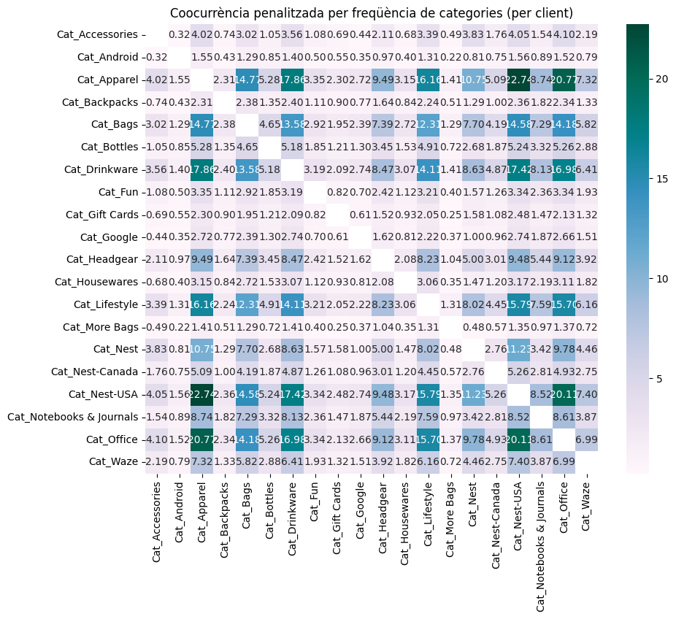
Un cop fet això, buscarem ordenar les categories segons proximitat en aquesta taula per tal d’assignar un valor numèric a cada una i així poder guardar el valor. A continuació, també hem buscat en quina època de l'any era més comprada cada categoria, ja que podrien haver-hi relacions temporals entre elles que podrien ser útils.
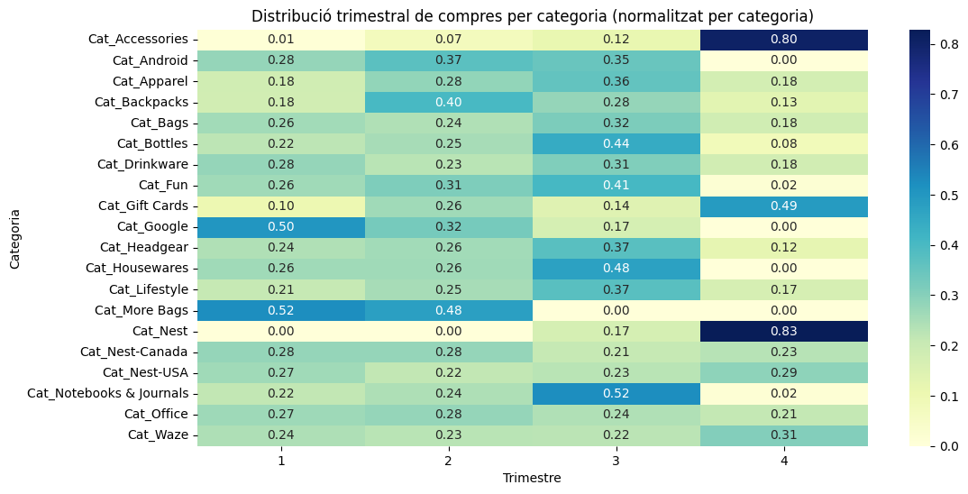
Finalment, hem creat un nou dataset on hem posat els valors que hem trobat per les categories junt amb les altres dades i així ja les hem pogut agrupar en clústers per tenir un valor numèric que representi els grups de categoria, ho hem fet tant amb l'algorisme K-means com amb el Spectral clustering per a poder comparar resultats més endavant.
La següent imatge és la interpretació gràfica de les categories en clústers segons l’algorisme K-Means. Al tenir només 20 categories no podem veure a simple vista clares diferenciacions entre grups, però poder aquests clústers han estat dividits per coses que no veiem, així que guardarem les dades d’aquests clústers i les dels generats pel Spectral clustering per si els hi podem donar servei més endavant.
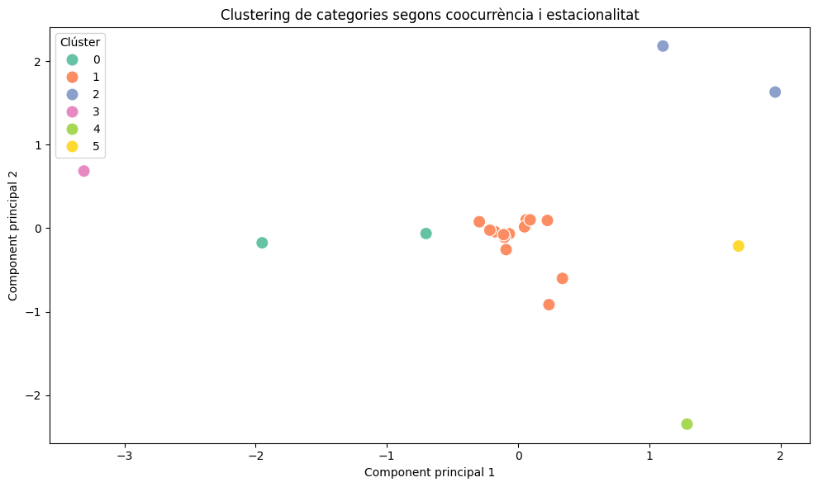
Ara un cop ja tenim classificades les categories amb valors numèrics, toca fer el clustering de productes, el farem tant amb les dades de les categories com amb totes les altres dades que trobem en el dataset sobre cada producte. També hem afegit dues dades que ens han semblat interessants que són la temporalitat a la que es compra el producte i el nombre de clients que han comprat aquest producte.
Un cop preparat aquest conjunt de dades, hem aplicat els algorismes de clustering K-Means, agglomerative-clustering i DBSCAN, amb l’objectiu de veure si apareixien agrupacions de productes amb comportaments comercials similars. Per exemple, si alguns productes es venen de manera molt concentrada en el temps, si tenen un públic molt específic, o si comparteixen patrons de compra repetits.
Durant l’anàlisi, hem anat provant diferents combinacions de variables i ajustant paràmetres, sempre intentant trobar agrupacions que poguessin tenir una interpretació útil per a màrqueting.
A la següent imatge veiem l’algorisme KMeans aplicat amb 9 clústers i la combinació de variables formada per les variables individuals del producte i la variable numèrica Category_Ordinal_MDS que amb un nombre de l'1 al 20 representa la proximitat amb les altres categories segons coocurrència.
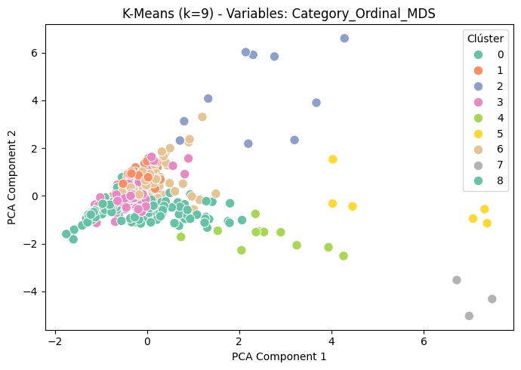
Com es pot apreciar, no es veuen uns grups clars definits i sembla que aquesta aproximació no ens ha donat els resultats que esperàvem
  - Agrupació de Clients segons Patrons de Compra
    - Tècniques de clustering aplicades
Per poder agrupar els clients segons com compren, hem provat diferents mètodes de clustering, és a dir, tècniques que busquen formar grups dins les dades de manera automàtica, sense saber abans quins grups hi ha. L’objectiu és descobrir perfils amb comportaments similars que puguin ser útils per a estratègies de màrqueting, com per exemple fer promocions dirigides a cada tipus de client. A continuació s’expliquen les tècniques que finalment s’han aplicat, totes elles dins del camp de l’aprenentatge automàtic no supervisat:
- K-Means: és una de les més utilitzades per la seva simplicitat i velocitat. Agrupa els punts al voltant de centroides (centre del clúster), i funciona especialment bé quan els grups tenen una forma relativament arrodonida. Això sí, cal indicar prèviament el nombre de grups (k), i pot ser sensible a valors extrems.
- DBSCAN: un algorisme que treballa per densitat. Té l’avantatge que no cal indicar el nombre de grups amb antelació i pot detectar clients que es comporten de forma molt diferent de la resta (outliers).
- Clustering jeràrquic (aglomeratiu): Aquest algorisme construeix els grups de manera progressiva, començant amb cada client com un grup individual i anant-los fusionant segons la seva similitud. Té l’avantatge que tampoc cal especificar prèviament el nombre de clústers. Tot i ser menys eficient en conjunts de dades molt grans, és útil per explorar com s’agrupen els clients de forma natural, especialment quan es volen trobar addicions possibles als grups.
- Gaussian Mixture Models (GMM): Aquesta tècnica parteix de la idea que les dades es poden veure com una combinació de diverses distribucions gaussianes (en forma de "campanes") i intenta ajustar-ne els paràmetres per modelar els grups. A diferència del K-Means, que assigna cada punt al clúster més proper de manera rígida, el GMM treballa amb probabilitats: cada client pot tenir una certa probabilitat de pertànyer a cada grup. Això permet capturar estructures més difuses o solapades, però també fa que els resultats siguin una mica més difícils d’interpretar.

Als següents apartats s’explica quines variables s’han utilitzat per fer l’agrupació, com s’han preparat les dades i quins resultats s’han obtingut amb cada tècnica.
    - Característiques rellevants i transformacions
Amb l’objectiu d’identificar patrons de comportament i trobar segments de clients diferenciats, és fonamental determinar quines característiques seran utilitzades per representar adequadament cada client dins del procés de clustering. Aquestes característiques han de ser indicatives dels seus hàbits de consum i preferències.
En aquest treball crearem un nou dataframe on tindrem les dades de cada client. Això implica agrupar la informació al nivell de cada CustomerID i extreure mètriques representatives del seu comportament de compra. Les variables escollides cobriran diversos àmbits:
- Variables quantitatives de compra: com ara la quantitat total adquirida, la despesa mitjana, l’import total gastat en canals online i offline, o la mitjana de descompte aplicat. Aquestes dades permetran quantificar l’activitat comercial de cada client.
- Distribució de la compra per categories de producte: a partir de les variables de tipus binari que identifiquen la categoria de cada producte, es calcularà per a cada client la proporció de compres realitzades en cada categoria. Aquesta informació ajudarà a captar les preferències o especialització dels clients en determinats tipus de productes.
- Variables temporals i relacionades amb el cicle de vida del client com l’antiguitat del client. Aquestes mesures aporten una visió temporal del comportament del client i poden ser útils per detectar clients nous, inactius o recurrents.
- Dades geogràfiques: s’estudiarà la localització principal de cada client, si és disponible, per explorar si hi ha diferències regionals en els patrons de compra.
Amb aquests grups hem provat múltiples combinacions entre ells. Per exemple, s’han considerat configuracions com “només comportament”, “comportament més diversitat”, “comportament amb categories”, o combinacions més completes que inclouen totes les variables disponibles. Aquesta estratègia permet identificar quins subconjunts de variables són més informatius i contribueixen a una millor diferenciació dels perfils de clients, optimitzant així la qualitat de la segmentació obtinguda. A més, la millor combinació trobada ha estat visualitzada mitjançant una reducció de dimensionalitat amb PCA, facilitant la interpretació dels resultats.
    - Validació dels grups resultants
Un cop definides les variables rellevants i normalitzades les dades, es van provar diverses tècniques de clustering no supervisat amb l’objectiu de segmentar els clients segons el seu comportament de compra. L’objectiu no era només agrupar matemàticament els punts de dades, sinó descobrir segments que poguessin tenir sentit per a màrqueting: grups amb patrons clars de despesa, recurrència o preferències que permetessin accions concretes.
Per valorar cada tècnica, es va tenir en compte:
- El Silhouette Score, com a indicador de separació entre grups.
- El nombre de clústers útils trobats.
- La presència i detecció d’outliers.
- I sobretot, si els grups trobats es podien explicar de manera entenedora i si tenien valor accionable.
A continuació es resumeixen els principals resultats obtinguts:
K-Means:
No va destacar com una opció molt sòlida. Com es pot veure a la següent imatge no es poden veure grups diferenciats en les dades.
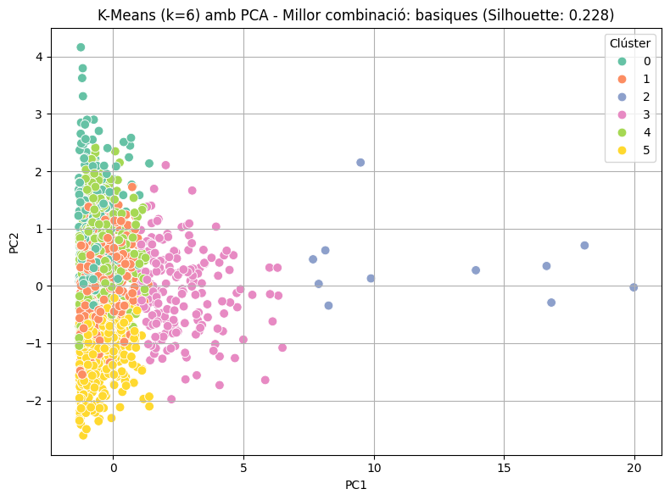
Tot i això, podria ser que trobéssim una separació en les dades que no fos detectable en un dibuix en 2 dimensions, per això hem fet també un anàlisi dels valors de cada variable per cada clúster com es pot veure en les següents imatges. En elles veiem diferenciacions en alguns clústers concrets com per exemple veiem que el clúster 2 destaca clarament per una despesa mitjana molt superior a la resta, tant online com offline, i per una major varietat de productes comprats, fet que podria indicar un perfil més fidel o compromès. També el clúster 0 sembla caracteritzar-se per tenir un preu mitjà més alt per les compres i el clúster 4 per tenir uns descomptes més alts, mentre que altres grups mostren valors més equilibrats o menys definits. Aquests patrons donen pistes sobre com podrien orientar-se accions comercials específiques per a cada segment.

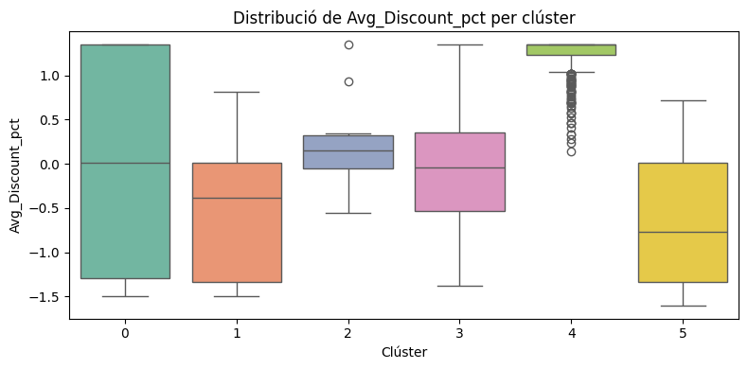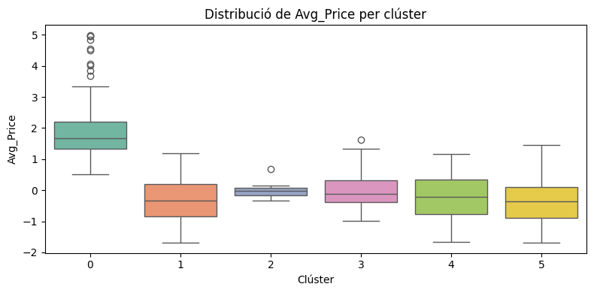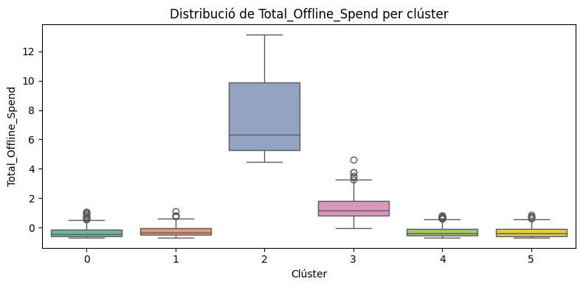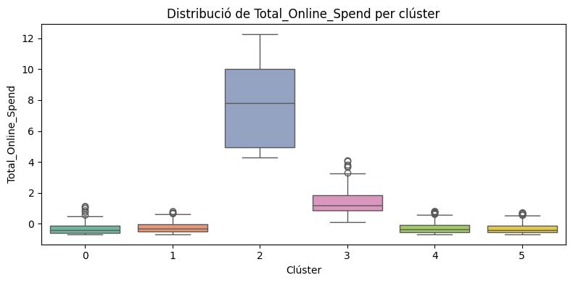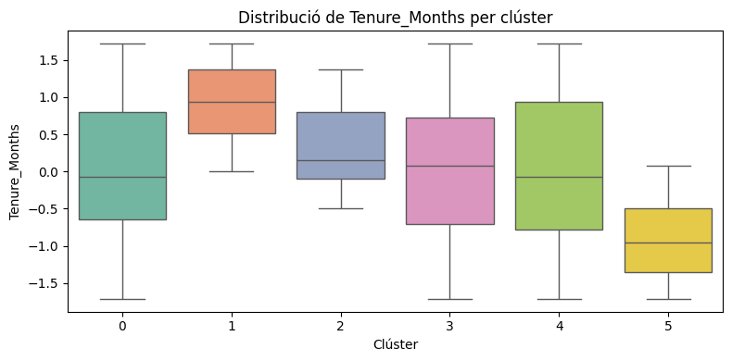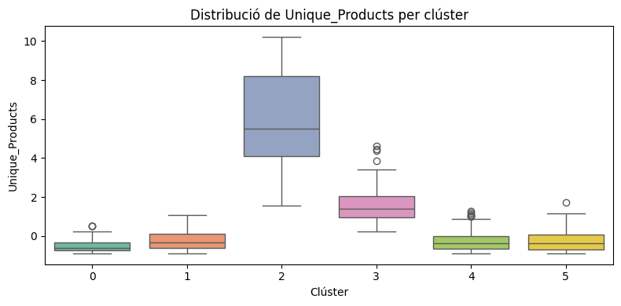
DBSCAN:
Com podem veure a continuació en aquest cas tampoc aconseguim cap resultat útil, ja que les dades també estan molt juntes al gràfic i a més a més detecta molts punts com a outliers (DBSCAN posa al clúster -1 el que considera outliers). Tot i tenir un silhouette score de 0.588 veiem clarament que no és un resultat vàlid.
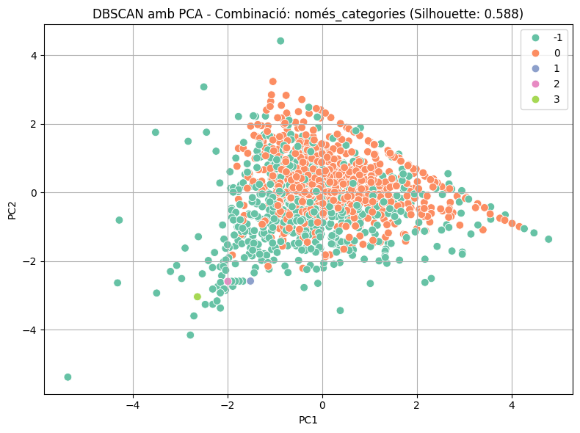
Com en el cas del KMeans, també hem investigat les dades, però tret que pel descompte mitjà del clúster 4 és sempre el màxim descompte i que com abans al clúster 2 hi trobem uns valors de despesa mitjana més alts, no hi ha cap altre valor molt destacat. Es poden veure totes les gràfiques de distribució al fitxer “clients.ipynb”.
Jeràrquic aglomeratiu:
Un cop més no veiem diferències clares de grups a la gràfica. Sí que podem veure alguns valors més allunyats, però al ser pocs sembla més aviat outliers que un grup de usuaris.
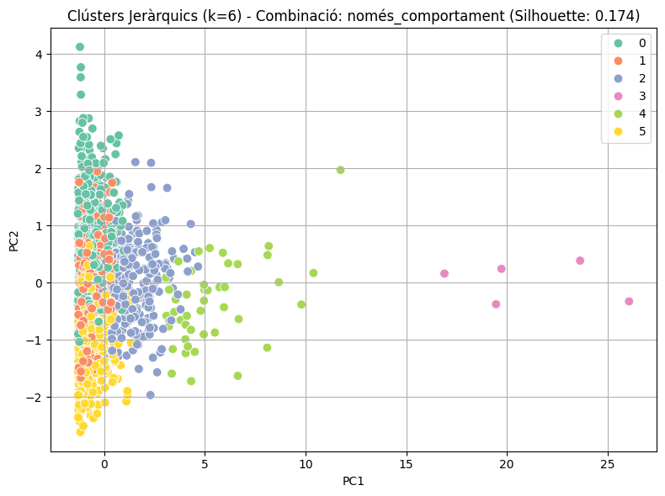
Pel que fa a la distribució de les dades trobem valors molt semblants als anteriors clústers, es poden trobar totes les gràfiques de distibució de les variables al fitxer “clients.ipynb”
Gaussian Mixture Models
Per últim, en els GMM també ens trobem que tot i haver fixat el nombre de clústers a 6, no s’observen agrupacions clares a la visualització.
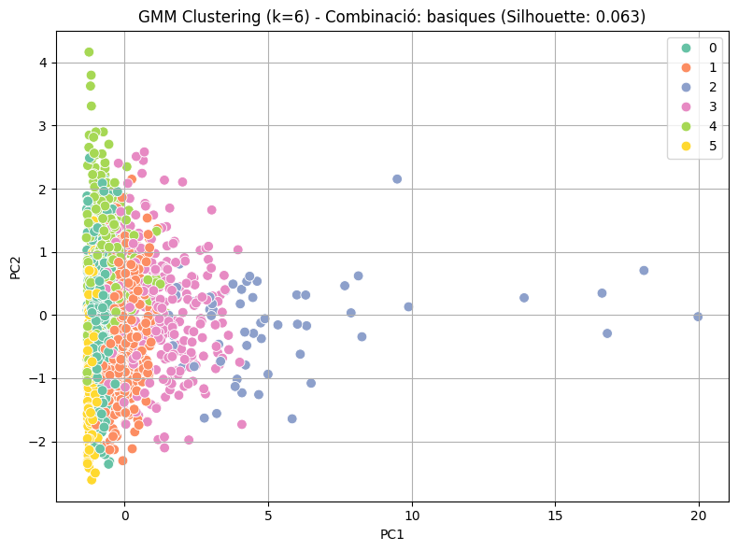
Conclusió de la segmentació
Encara que durant l’anàlisi no hem trobat agrupacions clares i ben definides en la majoria dels casos, el treball de segmentació no podem dir que hagi estat en va. Les tècniques que hem aplicat ens han permès aprofundir en el comportament dels clients, i alguns clústers ensenyen patrons que podrien ser útils per al màrqueting.
Un exemple evident és el clúster 4 del K-Means, on hem notat que els clients només compren davant descomptes significatius. Aquest tipus de grup de clients pot ser ideal per dissenyar campanyes de màrqueting específiques centrades en promocions, evitant així malgastar esforços en accions que no tindrien cap impacte en altres grups. De manera similar, altres clústers amb nivells de despesa o varietat de productes molt per sobre de la mitjana podrien ser objectius ideals per a la fidelització o la venda creuada.
Per tant, tot i que és complicat definir segments que siguin generalitzables o estables amb les dades que tenim. Aquest coneixement, encara que sigui parcial, pot ajudar a prendre decisions més informades i eficients en les accions de màrqueting digital.

  - Coclustering de Productes i Clients
    - Motivació i fonaments del coclustering
Tot i els esforços per segmentar productes i clients, una de les principals limitacions detectades en fases anteriors del projecte és que les relacions reals en un entorn de comerç electrònic són creuades: no només interessa saber com es comporten els productes o els clients per separat, sinó com es relacionen entre ells. És a dir, quins grups de clients tenen preferència per quins tipus de productes, i en quin context temporal.
Davant d’aquesta necessitat, s’ha optat per explorar una tècnica alternativa: el coclustering (també conegut com biclustering o clustering simultani). Aquest mètode permet agrupar simultàniament les files i les columnes d’una matriu, en aquest cas, una matriu de compres on cada fila representa un client i cada columna un producte (o una categoria de productes).
A diferència del clustering clàssic, que agrupa només en una dimensió, el coclustering és especialment útil en contextos on els patrons d’interès són locals i poden quedar amagats si només s’analitza una de les dues dimensions. Per exemple, pot passar que certs clients només comparteixin comportament dins d’un subconjunt concret de productes, i no tinguin res en comú fora d’aquell entorn.
Aquest enfocament és molt valuós per al màrqueting perquè permet:
- Identificar grups específics de clients amb interès comú per certs productes.
- Detectar oportunitats de recomanació personalitzada.
- Generar idees per a campanyes segmentades amb una base de dades més concreta i precisa.
- Explorar la temporalitat de la compra, si s’aplica el coclustering sobre una matriu client-mes o producte-mes.
Un altre avantatge important del coclustering és que els resultats són visualment interpretables: es poden representar com a blocs dins d’una matriu, on cada bloc (o coclúster) indica una concentració significativa d’interaccions. Aquesta visualització facilita molt la seva aplicació per part de perfils no tècnics, com ara un responsable de màrqueting.
En aquest projecte, s’ha decidit aplicar coclustering sobre la matriu client-producte, per tal d’explorar la seva utilitat. En els apartats següents es detalla com s’ha implementat, com s’han interpretat els grups resultants i com s’ha complementat amb tècniques d’IA explicable per fer-los útils per a l’empresa.
    - Implementació sobre les matriu client-producte
Per aplicar el coclustering de manera efectiva, el primer pas va ser construir una matriu client-producte que representés la relació entre cada client i els productes que havia adquirit. Concretament, cada fila correspon a un client (CustomerID) i cada columna a un producte individual. El valor de cada cel·la indica si aquell client ha comprat o no aquell producte durant el període analitzat.
Es van considerar diferents opcions per definir el valor de la cel·la:
- Nombre total de compres d’aquell producte per aquell client.
- Import total gastat pel client en aquell producte.
- Indicador binari: 1 si ha comprat el producte com a mínim una vegada, 0 si no.
Finalment, es va optar per una versió binària de la matriu. Aquesta opció es va considerar la més robusta per a l’anàlisi, ja que evitava biaixos causats per diferències de quantitat o preu i permetia detectar pautes de coincidència de comportament de manera més clara. A més, aquesta simplificació va facilitar els càlculs i va millorar la interpretació dels resultats visuals.
Amb la matriu preparada, es va aplicar l’algorisme de Spectral Coclustering, disponible a la llibreria scikit-learn. Aquest mètode permet reordenar la matriu per agrupar simultàniament conjunts de clients i de productes que presenten patrons similars. El seu funcionament es basa en una descomposició espectral que busca maximitzar la densitat dins de cada coclúster.
Durant el procés, es van experimentar amb diversos valors per al nombre de coclústers (entre 4 i 10) per trobar una configuració que generés resultats interpretables. També es van provar versions alternatives de la matriu, com ara agregacions per categoria de producte o per mes, amb l’objectiu de detectar altres tipus de relacions creuades (com compres estacionals o per gamma de productes), tot i que el focus principal es va mantenir en la matriu client-producte.
Els resultats es van visualitzar mitjançant heatmaps reordenats, en què els blocs densos d’interaccions es feien clarament visibles. Aquesta representació va permetre:
- Detectar grups de clients que tendeixen a comprar conjunts similars de productes.
- Identificar possibles agrupacions de productes amb comportaments de compra relacionats.
- Observar estructures creuades que no es podien captar amb tècniques de clustering unidimensional.
Els coclústers obtinguts han estat la base per a l’etapa d’interpretació qualitativa, on s’ha analitzat quins productes són més rellevants dins de cada bloc per extreure perfils comercials útils per a màrqueting. Aquest procés s’explica amb més detall en el punt següent.
    - Interpretació de grups bidimensionals
Un cop aplicat el coclustering i obtinguts els diferents blocs (o coclústers) dins la matriu client-producte, la següent tasca clau ha estat entendre i descriure el significat de cada agrupació. L’objectiu no ha estat només detectar estructures estadístiques, sinó transformar-les en coneixement pràctic que pugui ser aprofitat per màrqueting, per orientar campanyes, recomanacions o propostes de catàleg.
La interpretació s’ha basat en l’anàlisi visual i qualitativa de la matriu coclusteritzada, representada a la Figura 1, on es poden veure clarament blocs densos que indiquen patrons de compra comuns entre determinats grups de clients i conjunts concrets de productes.
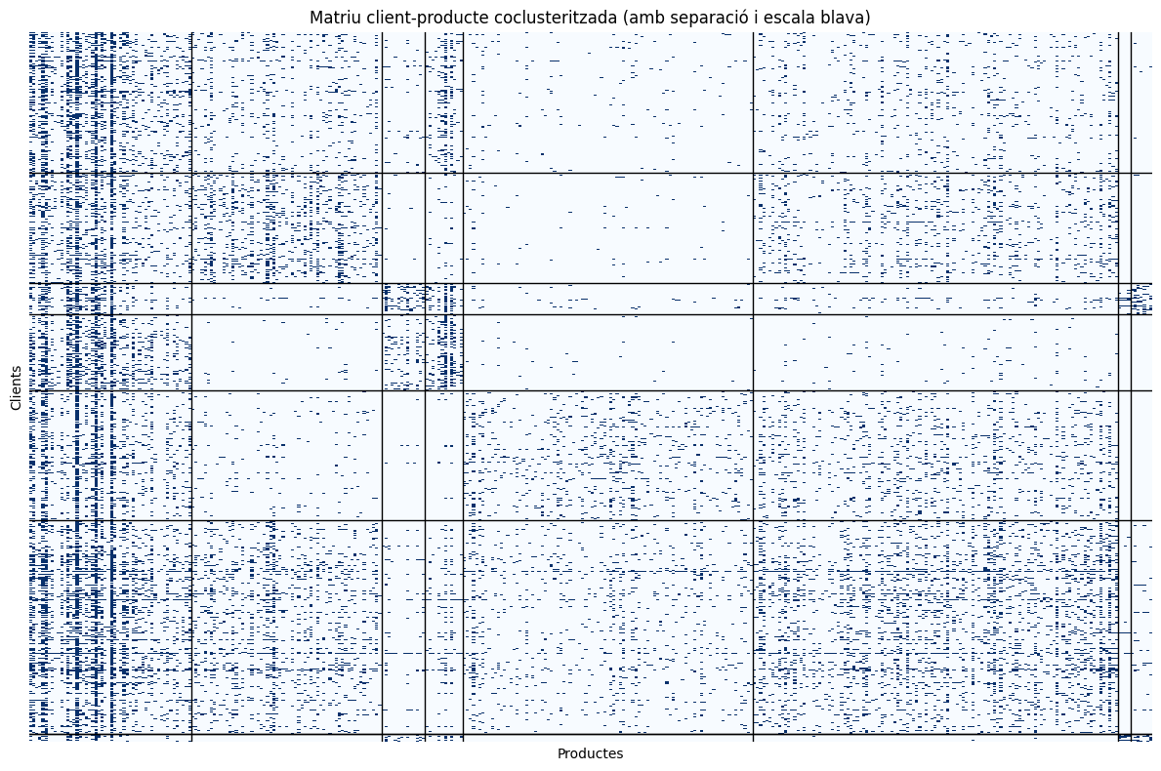
Figura 1
En aquest heatmap, cada fila representa un client i cada columna un producte. Els punts blaus indiquen si el client ha comprat aquell producte. Un cop aplicat el coclustering, s’observen agrupacions rectangulars amb alta densitat de punts, que són els coclústers: grups de clients que tenen en comú la compra d’un grup específic de productes.
Aquest tipus de representació permet:
- Visualitzar a simple vista l’existència de patrons comuns.
- Intuir quins blocs són més homogenis (per la densitat de punts).
- Detectar clústers amb més o menys dispersió.
Els coclústers identificats en aquesta fase han servit com a base per a la interpretació posterior (descrita al punt 3.4.4), on s’ha analitzat amb més detall quins productes apareixen a cada grup i com aquests poden ser útils per definir perfils comercials. La imatge mostra, per exemple, que hi ha coclústers molt densos amb poques columnes (clients molt especialitzats en pocs productes), i d’altres més difusos, amb interès més diversificat.
Aquesta anàlisi visual ha estat essencial per guiar l’etapa d’interpretació qualitativa, i ha permès detectar grups clars (amb interessos definits) i grups més mixtos o amb comportaments menys estructurats.
En conjunt, el coclustering ha aportat una visió bidimensional del comportament de compra, permetent identificar simultàniament grups de clients que comparteixen interès per un conjunt específic de productes. Tot i que aquest mètode no té en compte característiques individuals dels clients (com despesa o recència), ofereix una base sòlida per a una segmentació contextualitzada, centrada en els patrons de compra compartits. A més, es podria complementar amb una anàlisi addicional de variables de client, per enriquir encara més la descripció i adaptar les accions de màrqueting de manera més personalitzada.

    - Aplicació d’IA per descriure grups per a màrqueting
Una vegada realitzada la segmentació de clients mitjançant tècniques de coclustering, es va plantejar el repte de descriure i interpretar cada clúster de manera clara i diferenciada. L’objectiu no era només detectar agrupacions estadístiques, sinó transformar-les en perfils útils per a màrqueting, que ajudessin a dissenyar accions comercials adaptades al comportament real dels clients.
a) Primera aproximació: productes més comprats
Es van generar fitxers separats per a cada clúster, amb els productes més freqüents entre els clients de cada grup. Això va permetre que les eines d’intel·ligència artificial fessin una primera descripció qualitativa, revisant els ítems que apareixien dins de cada segment.
Tot i això, ben aviat es va detectar un patró que dificultava la interpretació: molts dels productes més comprats eren comuns a tots els grups, els més genèrics eren samarretes, adhesius i tasses relacionades amb Android. Aquesta similitud entre clústers feia que les diferències es reduïssin i no permetia obtenir conclusions clares.
b) Refinament: filtratge de productes transversals
Per tal d’obtenir una interpretació més precisa, es va repetir l’anàlisi, filtrant aquests productes comuns i centrant-se només en aquells ítems que realment diferenciaven els grups. Aquesta decisió va ser un punt d’inflexió per entendre millor els patrons comercials de cada segment i per construir descripcions més útils per a l’equip de màrqueting.

c) Exemples de perfils identificats
A continuació, es mostren alguns exemples reals de grups interpretats a partir dels productes distintius que es repetien en cada clúster:
- Clúster A – "Clients de marca"
Productes destacats: dessuadores, samarretes, bosses de tela amb logotips.
Interpretació: clients amb interès en la identitat visual de l’empresa, probablement fidels a la marca o amb relació directa (empleats, fans, participants en esdeveniments).
- Clúster B – "Regals corporatius funcionals"
Productes destacats: bolígrafs, llibretes, carregadors, ampolles reutilitzables.
Interpretació: compres orientades a l’ús intern d’empresa o a regals útils.
- Clúster C – "Consum sostenible"
Productes destacats: bosses reciclades, kits eco, caixes de bambú.
Interpretació: sensibilitat cap a la sostenibilitat o imatge corporativa responsable.
- Clúster D – "Compradors puntuals amb comportament promocional"
Productes diversos, però concentrats en períodes concrets.
Interpretació: compradors menys recurrents, atrets per ofertes o campanyes específiques.
d) Impacte pràctic per a màrqueting
Aquest procés d’anàlisi ha permès donar nom i sentit als grups de clients trobats. S’ha aconseguit donar sentit comercial als clústers relacionant-los amb perfils d’usuari i les motivacions de compra que poden tenir aquests. Això ha permès a l’equip de màrqueting entendre millor què compra cada grup i per què ho fa.
Aquest pas ha estat clau per tancar el cercle del projecte, que comença amb la segmentació i acaba aportant idees aplicables directament en una estratègia de màrqueting real.

- Concordança de Resultats i Objectius
  - Avaluació global dels resultats
Deixant de banda els objectius inicials en aquest apartat es farà una reflexió dels resultats obtinguts comentant en quins temes s’ha vist un desenllaç esperat i en quins altres, en canvi, s’han vist punts de vista més sorprenents.
Regles d’associació
S’esperava trobar resultats eficaços ràpidament sobre relacions entre productes mitjançant l’algorisme apriori, però com ja hem comentat abans s’ha vist que l’algorisme apriori no és útil en tots els entorns de dades.
Al final després de reduir el nombre d’ítems poc freqüents i canviar les cistelles de transacció a les compres anuals d’un client s’han vist resultats d’aquest estil:
Llista de productes de la regla d’associació:
- Nest Protect Smoke + CO White Battery Alarm-USA
- Google Sunglasses
- Nest Protect Smoke + CO White Wired Alarm-USA
- Nest Learning Thermostat 3rd Gen-USA - Stainless Steel
- Nest Cam Outdoor Security Camera - USA
- Nest Learning Thermostat 3rd Gen-USA - White
- Nest Cam Indoor Security Camera - USA
Aquest conjunt té un suport del 10,62%, un valor elevat tenint en compte la quantitat d’elements i el valor del pack. Això ens aporta la idea que existeixen perfils de consumidors que a part de comprar productes com termòstats i càmeres de vigilància també compren ulleres de sol. Només veient aquesta informació ja podem considerar que les regles d’associació són útils, ja que ens han aportat informació que no sabíem o que era difícil d’imaginar
Clustering de productes
En el clustering de productes el que primer es va fer va ser buscar la forma d’incloure les categories en un format vàlid pels algorismes de clusterització, per fer-ho es va decidir provar d’agrupar les categories en clústers, cosa que no va aportar resultats útils, ja que hi havia poques categories i no semblava que poguessin relacionar de forma fàcil. Al final el que va donar més bons resultats va ser ordenar-les numèricament segons la proximitat de les altres categories en una matriu de coocurrències. Un cop això fet, es va procedir a aplicar els algorismes de clustering als productes junt amb les seves categories, els resultats no van ser els esperats i ens vam trobar amb clústers poc diferenciats que no aportaven un valor real. Fins i tot molts clusterings van donar els millors valors amb k=3 el que fa que siguin grups molt generalitzats amb pocs detalls importants.
Clustering de clients
En el clustering de clients poder va semblar més fàcil obtenir els grups de clients, però inicialment va sorprendre negativament els resultats que donava, semblava que la distribució de clients entre els clústers no seguis cap norma lògica. Després un cop es van analitzar les dades de cada clúster es podia veure que en alguns processos de clusterització algunes variables sí que estaven separades en els diferents clústers seguint una lògica. Per exemple vam trobar grups de clients que només compraven quan tenien descomptes o altres grups que destacaven per gastar molt més que la resta en les compres.
Exemple on es veu que el clúster 4 només compra quan té alts nivells de descompte.

Tot i aquests resultats trobats que sí que aporten valor, es pot considerar que els resultats són insuficients, ja que en un estudi d’aquestes característiques esperes trobar més informació.
Coclustering
El coclustering de productes i clients, en canvi, des del principi ha aportat resultats clarament visibles, a simple vista es veuen els grups diferenciats i si bé no és una divisió perfecta, sí que es poden veure clares separacions.
Els resultats s’han agrupat amb dos grups per cada coclúster generat, el grup de clients i el grup de productes que són comprats per aquests.
El que sí que s’ha vist és que a l'haver-hi productes comuns a la majoria de clústers de clients, per a veure més les diferències a l’hora de descriure els grups de clients ens va ser útil enretirar els productes del clúster 0, ja que es repetien a gairebé tots els clústers de clients
Per exemple es veu que el clúster de clients 3 sense el clúster 0 de productes destaca per tenir pocs productes usuals entre els usuaris.
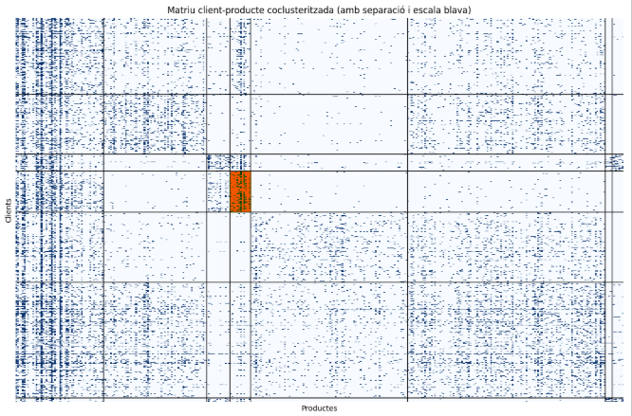
En aquest cas clarament són uns resultats més que positius, ja que s’ha trobat informació rellevant pels grups d’usuaris.
  - Impacte pràctic i relació amb els objectius inicials
Els objectius d’aquest treball estaven clarament dirigits a obtenir coneixement útil per al màrqueting més enllà de l’aplicació d’algorismes. La intenció era no només experimentar amb tècniques d’anàlisi de dades, sinó extreure’n conclusions que poguessin ser fàcilment interpretades i aprofitades per professionals no tècnics. En aquest sentit, tot i que alguns resultats han estat més limitats del que inicialment s’esperava, en conjunt es pot considerar que generalment els objectius s’han assolit, tot i que poder no de la forma que s’esperava.

Objectiu 1: Detectar relacions entre productes per generar recomanacions
Aquest objectiu s’ha aconseguit de manera parcial. Encara que l’ús inicial de l’algorisme Apriori no va proporcionar resultats amb les dades en brut, l’estratègia de reformular les cistelles tenint en compte les compres anuals per client i de reduir els ítems poc freqüents va permetre obtenir regles d’associació amb un valor comercial.
Tot i la reducció d’ítems, s’han obtingut més de 300 regles d’associació, que tenint en compte les restriccions de suport > 0.1, confiança > 0.7 i lift > 2 podem dir que són mostres totalment vàlides.
Aquest resultat ha donat informació que pot servir per dissenyar estratègies de cross-selling o recomanacions automatitzades.
Per altra banda, l’aplicació de tècniques de clustering als productes i categories no ha resultat tan satisfactòria com s’esperava inicialment.
Tot i els intents per representar les categories de manera numèrica a través d'una matriu de coocurrències i combinar-les amb altres variables importants, els agrupaments que s'han obtingut sovint han estat poc diferenciats i, en molts casos, massa generals. També en el cas dels productes hem vist que els resultats no aportaven en la majoria de casos un valor útil per l’equip de màrqueting, ja que els clústers no estaven plenament separats i sovint ens trobava els millors valors quan teníem pocs clústers, això ens porta al fet que tampoc hem pogut separar en petits grups amb característiques concretes, ja que ens donava grups molt generals.
Objectiu 2: Segmentar clients segons el seu comportament de compra
Tot i que en un inici els resultats del clustering de clients semblaven una decepció, amb grups difícils d’interpretar i distribucions que no seguien cap lògica aparent a través dels PCA, quan es va investigar a fons els valors i la distribució de les variables que formaven cada clúster, sí que es van poder veure petits detalls que donaven informació útil per l’equip de màrqueting
Per exemple, es van detectar grups de clients que només compraven quan es produïen descomptes elevats, i d’altres amb un nivell de despesa molt superior a la mitjana. Aquests perfils, un cop identificats, són fàcilment comunicables a l’equip de màrqueting i poden ser la base de campanyes específiques. Així i tot, es reconeix que el nivell de segmentació obtingut no ha estat tan ric com s’esperava.
Objectiu 3: Aplicar coclustering per descobrir patrons creuats i generar perfils comercials interpretables
Aquest objectiu és, sens dubte, el que ha tingut un assoliment més satisfactori. La tècnica de coclustering ha demostrat ser molt útil per trobar patrons creuats entre grups de clients i de productes, i ha permès generar visualitzacions intuïtives i diferenciades. El fet de poder analitzar simultàniament quins clients tenen patrons comuns de compra i quins productes són més representatius per a cada grup facilita la descripció dels perfils de manera molt directa. A més, l’ús d’eines com IA per generar descripcions comercials a partir dels resultats ha aportat un valor afegit pràctic important. Tot i que alguns productes es trobaven repetits a molts grups (especialment els del clúster 0), la decisió d’eliminar-los per afinar les diferències entre clústers va millorar la qualitat de les interpretacions de la IA.

En resum, els resultats que hem obtingut mostren una clara alineació amb els objectius que teníem per aquest treball, sobretot pel que fa a l'orientació pràctica i la intenció d'obtenir coneixements que puguin ser útils. Malgrat algunes limitacions que hem trobat en certs apartats, aquest treball ha demostrat que tècniques de ciència de dades com les regles d’associació, el clustering i el coclustering poden ser eines molt útils i complementàries per ajudar en la presa de decisions dins del màrqueting digital.
- Conclusions
  - Limitacions de l’estudi
Tot i els resultats positius i el valor aplicable de molts dels resultats obtinguts, aquest treball també presenta una sèrie de limitacions importants, tant pel que fa a les dades utilitzades com a les tècniques aplicades. Identificar i reconèixer aquests límits és clau per entendre l’abast real de les conclusions i plantejar línies de millora per a futurs projectes.
1. Dependència del dataset utilitzat
El projecte s’ha basat en un conjunt de dades real disponible a la plataforma Kaggle, però sense coneixement específic sobre l’empresa que hi ha al darrere. Això ha limitat la possibilitat de validar algunes hipòtesis amb criteris comercials reals i ha impedit tenir feedback directe de professionals de màrqueting, que haurien pogut aportar noves perspectives.
A més, el dataset mostra certes característiques que dificulten l’aplicació d’algunes tècniques, com el gran nombre de transaccions amb només un producte, la qual cosa redueix molt el valor de les tècniques de mineria de regles d’associació.
2. Complexitat i escabilitat de les tècniques aplicades
Al provar tècniques com Apriori per obtenir regles d’associació s’han plantejat problemes de rendiment o temps de càlcul elevats. Per poder treballar amb fluïdesa, s’han fet reduccions de mostra o simplificacions que poden haver afectat la representativitat dels resultats. Aquest fet és rellevant especialment en entorns reals, on els conjunts de dades solen ser molt més grans i variats.
3. Subjectivitat en la interpretació dels resultats
Una part important del valor del projecte cau en la interpretació dels grups trobats. La descripció dels segments i coclústers implica cert grau de subjectivitat. Sense verificar aquestes interpretacions amb un equip comercial, no és possible garantir que els grups descrits siguin realment útils des d’un punt de vista empresarial.
4. Falta d’integració en un sistema en temps real
Tot i que s’han obtingut resultats potencialment aplicables, no s’ha implementat cap sistema de recomanació o de segmentació integrat en un entorn de producció. Això fa que el projecte sigui una prova de concepte, però no una solució llesta per al seu ús directe en una plataforma de comerç electrònic. Integrar els resultats en un entorn real requeriria passos addicionals de validació, optimització i manteniment continu.
5. Ús limitat de tècniques avançades d’IA generativa o deep learning
Finalment, cal reconèixer que el projecte s’ha centrat en tècniques interpretables i de baixa complexitat per garantir la comprensió i l’aplicació dels resultats. Això ha estat coherent amb l’objectiu inicial, però també implica que s’han deixat de banda models més avançats (com xarxes neuronals o sistemes seqüencials) que podrien capturar patrons més sofisticats o fer prediccions més precises.
  - Línies de treball futures
Tot i que aquest projecte ha permès obtenir resultats valuosos i pràctics per al màrqueting digital, també ha obert la porta a moltes possibilitats d’ampliació i millora. Algunes d’aquestes línies de treball podrien servir tant per aprofundir en l’anàlisi com per portar el projecte a un entorn real i operatiu.
1. Aplicació en dades d’una empresa real
Una de les extensions més naturals seria replicar aquest estudi amb dades internes d’una empresa de comerç electrònic concreta. Treballar en col·laboració amb un equip de màrqueting permetria:
- Contrastar les hipòtesis amb coneixement de negoci real.
- Validar si els grups trobats tenen sentit des del punt de vista comercial.
- Dissenyar accions específiques (campanyes, recomanacions) per comprovar l’impacte pràctic dels resultats.
2. Integració dels resultats en un sistema de recomanació
Tot i que el treball s’ha centrat en l’anàlisi, una evolució natural seria transformar les agrupacions i patrons trobats en un sistema de recomanació actiu, capaç de funcionar en temps real o semi-real. Això requeriria:
- Automatitzar el procés de classificació de nous usuaris dins dels grups trobats.
- Establir regles per a suggeriments de productes personalitzats.
- Monitoritzar l’efectivitat de les recomanacions amb mètriques de negoci (clics, conversions, fidelització...).
3. Ampliació del model amb dades externes
Per enriquir la segmentació i obtenir una visió més completa del client, es podrien incorporar fonts externes de dades com:
- Dades de comportament fora de la plataforma (com navegació, interacció amb campanyes o respostes a newsletters).
- Opinió del client (reviews, enquestes, feedback).
Aquest tipus d’informació podria ajudar a entendre no només què compra un client, sinó també per què ho fa, fet clau per afinar les estratègies de màrqueting.
4. Millora de l'experiència d’usuari a nivell visual
Finalment, una proposta és millorar la manera com es presenten els resultats a l’equip de màrqueting, mitjançant dashboards interactius o eines de visualització personalitzades, com hem vist en el cas del coclustering, les imatges aporten un valor visual i de comprensió molt més elevat. Això podria facilitar molt la interpretació i aplicació pràctica de les troballes, tancant el cercle entre l’anàlisi i l’acció.
- Bibliografia
- Annexos

